Царенкова В. А. АВТ-342
Модуль 5
Практика 6

make
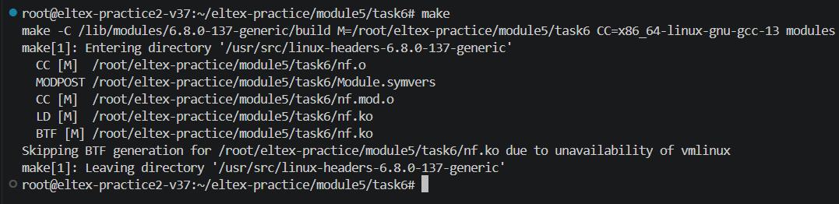
Рисунок 1 – Компиляция модуля
sudo insmod nf.ko
echo "+8.8.8.8" | sudo tee /proc/ip_blacklist
echo "+9.9.9.9" | sudo tee /proc/ip_blacklist
cat /proc/ip_blacklist
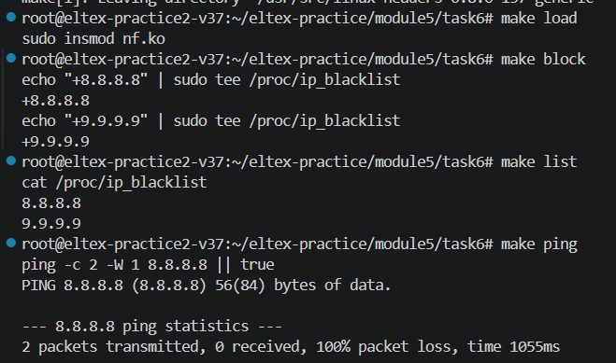
Рисунок 2 – Проверка работы модуля
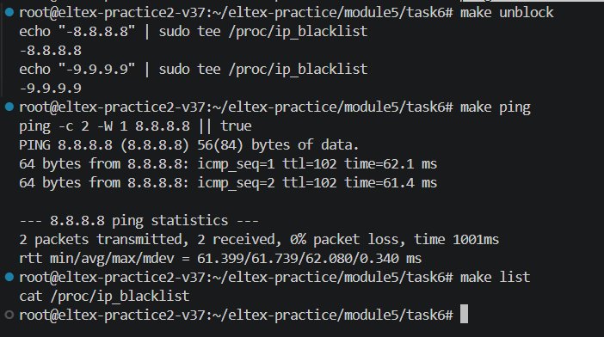
Рисунок 3 – Удаление айпи адресов из списка

